第三次作业

赖显松 2021214726

1 书面作业题目

2 编程题目

正文

正文

正文

正文

正文

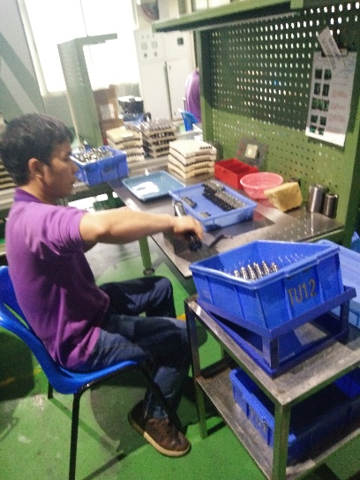 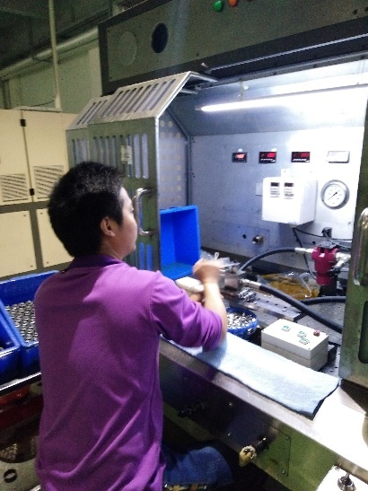 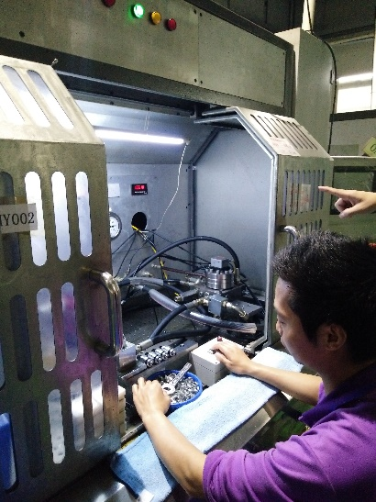

图1. 1 图名

表1. 1 表名

|  |  |  |  |
| --- | --- | --- | --- |
| 物理量 | 实际载荷 | 许用载荷 | 单位 |
| 轴向负载*Fsa* | 0 | 78 | N |
| 轴向负载*Fsb* | 0 | 74 | N |
| 轴向负载*Fr* | 2.058 | 78 | N |
| 扭矩*M* | 0.12348 | 2.8 | N*m |
| 所需力矩*Md* | 0.001 | 0.005 | N*m |
| 供给压力*P* | 0.2 | 0.5 | MPa |
| 摆动时间*T* | 2 | 2 | s/90° |
| 动能*Ek* | 0.000449 | 0.014 | J |



参考文献

1. 周济.智能制造是“中国制造2025”主攻方向[J].企业观察家,2019(11):54-55.
2. 张曙.中国制造企业如何迈向工业4.0[J].机械设计与制造工程,2014,43(12):1-5.
3. Zhang, WJ. Flexible fixture design and automation: Review, issues and future directions [J]. INTERNATIONAL JOURNAL OF PRODUCTION RESEARCH, 2001, 39(13): 2867- 2894.

附录